

**Logo选一个使用（团内活动使用团徽）**

第一届“筑绘”建筑景观手绘大赛

策 划 书

主办方：厦门大学嘉庚学院建筑学院

承办方：厦门大学嘉庚学院建筑学院学生会

二O二四年九月

**目 录**

一、组织机构 4

二、活动主题 4

三、参赛对象 4

四、参赛形式 5

五、竞赛安排 5

六、参赛要求 5

七、投稿要求 6

八、评选办法及奖项 6

九、大赛联络组 7

十、经费预算 7

十一、其他事项 7

附件1 手绘大赛图纸版面样式 9

附件2 手绘大赛报名表 11

（活动背景…………）风雨兼程十五载，……书写一幕幕壮美华章。

（活动概况、活动意义、活动目的……）手绘…………为了留下校园里永恒的记忆，同时，进………………自我的平台，厦门大学嘉庚学院建筑学院将举办以“风雨十五载，绘出你我“嘉””为主题的“筑绘”建筑景观手绘大赛，以一种极具专业特色的方式来为母校的十五周年生日献上一份特殊的祝福。

# 一、组织机构

主办单位：建筑学院/建筑学院团委

承办单位：建筑学院学生会

赞助/协办单位：……

# 二、活动主题

风雨十五载，绘出你我“嘉”

# 三、参赛对象

厦门大学嘉庚学院全体在校生

# 四、参赛形式

以个人为单位参赛，提交一组（一张或多张）作品

# 五、竞赛安排

**1、发放通知：**2018年3月23日10：00

**2、截稿时间：**2018年4月15日18：00（以收到作品日期为准）

**3、入围作品评选：**2018年4月16日-22日，由主办方邀请的专家评委从投稿作品中评选出入围作品，在建筑学院展览馆展示，并刊登在活动官网和微信公众号，供网友在线投票。

**4、终审时间：**2018年4月25日，根据专家评委和网友投票，从入围作品中评选出最终获奖的作品。

**5、颁奖典礼：**时间地点待定，届时将现场为活动获奖者颁发获得稿酬、奖品。

**6、获奖作品展览：**2018年6月11日-20日，校园开发日期间，在图书馆二楼展览厅展览获奖作品。

**7、后期宣传制作：**竞赛结束后，获奖作品将由主办方统一制作成明信片，作为校庆献礼作品。

# 六、参赛要求

**1、图纸要求：**参赛作品一律使用A3画纸（420mm×297mm），图纸参赛选手自备，排版无做固定要求（横、竖构图均可）；版面要求参考附件1。

**2、构图要求：**参赛作品的画种、表现形式和绘画工具不限（钢笔画、水粉画、彩铅画、马克笔画等皆可）。

**3、题目要求：**参赛作品题目自拟，要求主题鲜明，导向正确，创意新颖，紧扣主题。

**4、内容要求：**作品内容要反映厦门大学漳州校区靓丽风景，展现嘉庚学子的积极健康向上的精神面貌，避免商业性或消极不文明内容。

# 七、投稿要求

**1、投稿地址：**请将图纸和报名表统一交至厦门大学漳州校区主5#2F-47；

**2、备注要求：**版面参考附件1，作品背面请用铅笔写上姓名、学号、作品名称；

**3、截止日期：**2018年4月15日（以收到作品时间为准）；

**4、作品要求：**每个学生仅限一组，单幅作品或系列作品均可，系列作品不超过3幅，无需装裱。

# 八、评选办法及奖项

**1、评选办法：**本次比赛将采用**网上投票**和**专家评选**相结合的方式。本次活动邀请的专家评委的评审和网友们的投票将共同决定活动的最终结果。其中，网络投票占最终评分20%，专家评委评分占最终评分80%（满分为100，作品得分=评委打分×80%+网上得票数/网上最高得票数×20%）。参与作品的评选由网络投票、终评三个阶段构成。

**2、奖项及奖金设置**

**（1）一等奖1幅（组）:**每幅（组）500元及荣誉证书；

**（2）二等奖2幅（组）:**每幅（组）300元及荣誉证书；

**（3）三等奖3幅（组）:**每幅（组）200元及荣誉证书；

**（4）优秀作品奖5幅（组）:**每幅（组）100元及荣誉证书；

**注：为鼓励其他院系学生参赛，原则上建筑学院学生获奖比例不得高于60%。**

# 九、大赛联络组

|  |  |  |  |
| --- | --- | --- | --- |
| **部门** | **姓名** | **联系电话** | **分工** |
|  |  |  |  |
|  |  |  |  |
|  |  |  |  |

# 十、经费预算（概要）

|  |  |  |  |
| --- | --- | --- | --- |
| **名称** | **单价（元）** | **数量** | **总价（元）** |
| 海报 | 12 | 5 | 60 |
| 奖状 | 2 | 11 | 22 |
| 奖金 | / | 11 | 2200 |
| KT板 | 15 | 20 | 300 |
| 明信片制作 | 3 | 200套 | 600 |
| 合计 | | | 3182 |

# 十一、其他事项

1、本次活动为公益性文化活动，不收取任何参与费用。

2、主办方有权将所有参与作品用于以宣传为目的的展览、复制、印制画册、出版光盘、影视节目、专题网站等活动，不再另付稿酬。

3、本活动解释权属主办方，作者投稿视为同意本次竞赛活动的规定。

**注：参与者在提交作品前必须仔细阅读并同意遵守以上的比赛规则，任何违反比赛规定的行为都会导致评选资格的取消。**

**附件1：手绘大赛图纸版面样式**

**附件2：报名表**

# 附件1 手绘大赛图纸版面样式

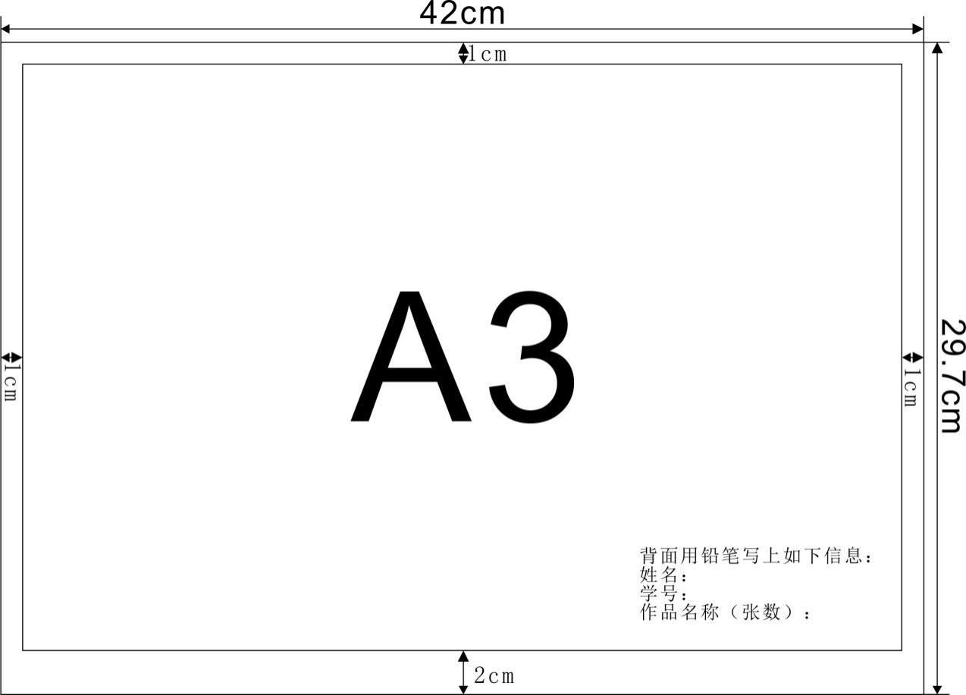

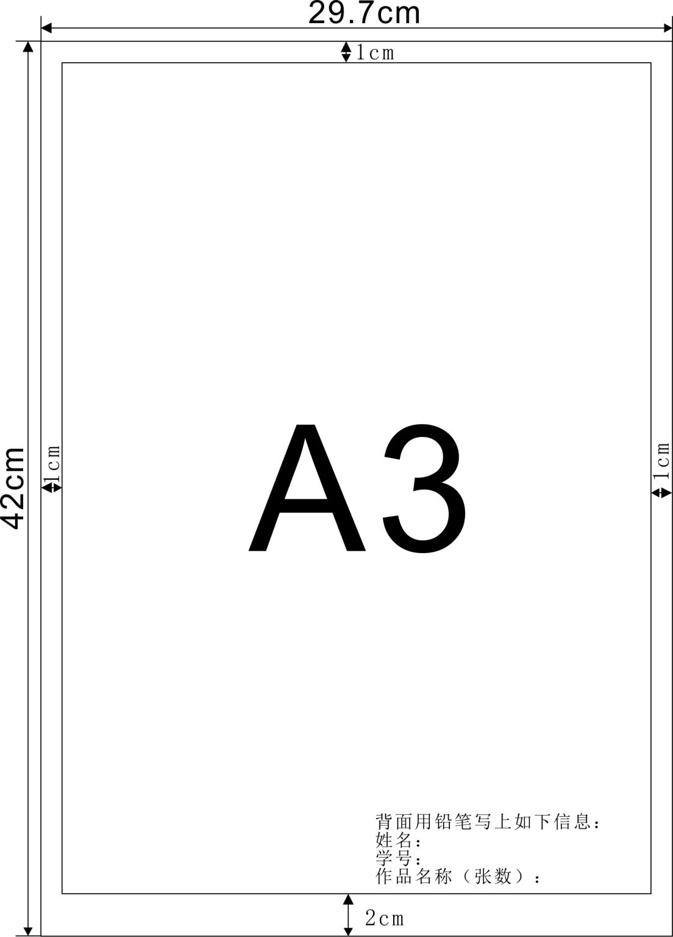

# 附件2 手绘大赛报名表

|  |  |  |  |
| --- | --- | --- | --- |
| **第一届“筑绘”建筑景观手绘大赛报名表** | | | |
| 姓 名 |  | 学 号 | 字母大写 |
| 专 业 | 填写全称 | 联系电话 |  |
| 作品名称 | 《***》 | 作品张数 | 例：1张 |
| 取景位置 | 例：月亮桥 | | |
| 电子邮箱 |  | | |
| **诚信承诺** | | | |
| 本人已详细阅读本次大赛的内容,并承诺如实填写大赛报名表并提交相关证明材料；保证作品的原创性、真实性，未参加其他相关竞赛；服从组织单位的各项安排，按时参加比赛及其他活动，尊重评委，尊重评选结果。（本承诺内容不得更改）  签名:  日期:20 年 月 日 | | | |

# 执行策划

# 一、活动全流程说明

项目分解越详细，安排越顺畅，一定要提前量的考虑的各种情况，同时注意环节的前后衔接，避免人员安排的无谓浪费。

|  |  |  |  |  |  |
| --- | --- | --- | --- | --- | --- |
| **时间** | **项目/内容** | **注意事项说明** | **地点** | **负责部门** | **负责人** |
| 9月27日 | 宣传 |  |  | 团务中心实践部 | 谷欣桐 |
|  | 海报 |  |  |  |  |
|  | 场地 |  |  |  |  |
|  | 物资 |  |  |  |  |
|  | 人员 |  |  |  |  |
|  | 活动前会议 |  |  |  |  |
|  | 彩排 |  |  |  |  |
|  | 物资核查 |  |  |  |  |
|  | 场地布置 |  |  |  |  |
|  | 人员签到 |  |  |  |  |
|  | 安保 |  |  |  |  |
|  | 特情 |  |  |  |  |
|  | 物资回收/归还 |  |  |  |  |
|  | 总结宣传 |  |  |  |  |
|  | 总结报告 |  |  |  |  |

# 二、活动现场流程

按照时间顺序写明活动现场安排的细节和注意事项，**要充分考虑到活动需要的软件、硬件材料，包括音频、视频、PPT等辅助物料。**

|  |  |  |  |  |  |
| --- | --- | --- | --- | --- | --- |
| **序号** | **日期** | **时间** | **项目** | **内容** | **负责人** |
| 1 | 10月14日 | 14:00-14:50 | 场地布置 | 10:00搬运物资  12:30开始布置场地  14:00场地布置完成 |  |
| 2 | 10月14日 |  | 话剧社、汉服社彩排 | 14:00-14:50话剧社彩排  14:30-14:50汉服社熟悉场地 |  |

# 三、活动重点环节说明

|  |  |  |  |  |  |
| --- | --- | --- | --- | --- | --- |
| **序号** | **活动项目** | **基本规则** | **道具/物资** | **负责人** | **注意事项** |
| 1 | “撕毁条约” | 工作人员将准备好的道具贴在帐篷上，由参赛者挑选其中任意一项，回答出相应的问题（可以借助场外援助）即可撕毁对应的道具并通过。 | 纸条道具  （不可重复利用，需要准备组足够的纸条） | 章芯羽 |  |
| 2 | “投掷手榴弹” | 由工作人员向参赛者分发手榴弹道具，参赛者需站在指定位置，向地面上的“弹靶”投掷道具，每人五个手榴弹，投掷所得分数累计50分及以上者视为通过。 | 彩色棉球，铺在地面上的靶纸 | 郭均晗 |  |

# 四、活动宣传安排说明

|  |  |  |
| --- | --- | --- |
| 前期宣传 | | |
| **时间** | **方式** | **备注** |
| 10月9日 | 发布通知 | 微信公众号/院网 |
| 前期宣传推文 | 宣传中心/宣传部 |
| 10月10日 | 张贴宣传海报 | 主5一楼宣传栏/园区宣传栏 |
| 各班宣传 |  |
| 朋友圈转发活动宣传海报和推文 |  |
| 中期宣传 | | |
| **时间** | **方式** | **备注** |
| 10月14日 | 拍摄视频发布活动推文 | 宣传中心 |
| 后期宣传 | | |
| **时间** | **方式** | **备注** |
| 10月20日 | 发布活动总结推文 |  |
|  |  |  |

# 五、物资清单（包含需要采购和借用）

|  |  |  |  |  |
| --- | --- | --- | --- | --- |
| **项目** | **数量** | **使用时间** | **用途** | **来源** |
| 桌子 | 15张 | 10月15日 | 工作人员使用 | 仓库借用 |
| 塑料凳 | 16个 | 10月15日 | 工作人员使用 | 仓库借用 |
| 矿泉水 | 一箱 | 10月15日 | 工作人员 | 仓库借用 |
| 海报 | 2张 | 10月10日 | 初期宣传（主五一楼） | 采购 |
| 10月15日 | 活动现场在入口处张贴宣传海报 | 采购 |
| 帐篷 | 11顶 | 10月15日 | 活动使用 | 仓库借用 |
| 地图 | 1份 | 10月15日 | 展示 | 采购 |
| 灯泡 | 70个 | 10月15日 | 展示 | 采购 |
| 打卡卡片 | 200张 | 10月15日 | 打卡盖章 | 采购 |
| 奖品 | 100份 | 10月15日 | 奖励 | 采购 |
| 海报展架 | 1个 | 10月15日 | 展示 | 仓库借用 |
| 签到表 | 2张 | 10月15日 | 工作人员签到 | 采购 |
| 灯泡登记表 | 2张 | 10月15日 | 灯泡登记 | 采买 |
| 胶带 | 1卷 | 10月15日 | 粘贴海报及道具 | 仓库借用 |
| 团扇 | 50把 | 10月15日 | 活动使用 | 采买 |
| DIY灯笼材料包 | 50份 | 10月15日 | 活动使用 | 采买 |
| 电池 | 20节 | 10月15日 | 活动使用 | 采买 |
| 剪刀 | 1把 | 10月15日 | 活动使用 | 仓库借用 |
| 表演场地台 | 20个 | 10月15日 | 表演场地搭建 | 仓库借用 |
| 纸条道具 | 50张 | 10月15日 | 活动使用 | 采买 |
| 彩色棉球 | 20个 | 10月15日 | 活动使用 | 仓库借用 |
| 靶纸 | 1张 | 10月15日 | 活动使用 | 采买 |
| 指压板道具 | 20张 | 10月15日 | 活动使用 | 仓库借用 |
| 小黑板 | 2张 | 10月15日 | 活动使用 | 仓库借用 |
| 白板笔 | 4支 | 10月15日 | 活动使用 | 仓库借用 |
| 白板擦 | 2个 | 10月15日 | 活动使用 | 仓库借用 |
| 保龄球道具 | 2套 | 10月15日 | 活动使用 | 采买 |
| 手持喊话器 | 2个 | 10月15日 | 活动使用 | 仓库借用 |
| 呼啦圈 | 2个 | 10月15日 | 活动使用 | 采买 |
| 毛笔 | 6支 | 10月15日 | 活动使用 | 采买 |
| 墨水 | 2瓶 | 10月15日 | 活动使用 | 采买 |
| 纸 | 1包 | 10月15日 | 活动使用 | 采买 |
| 投壶道具 | 2套 | 10月15日 | 活动使用 | 采买 |
| LED投光灯100W | 1盏 | 10月15日 | 活动使用 | 仓库借用 |
| LED投光灯50W | 3盏 | 10月15日 | 活动使用 | 仓库借用 |
| 12米串联插排线 | 5条 | 10月15日 | 活动使用 | 仓库借用 |

# 六、经费预算（包含采购开销和领用物品的价格）

|  |  |  |  |  |  |  |
| --- | --- | --- | --- | --- | --- | --- |
| **项目** | **单价（元）** | **数量** | **尺寸** | **总价（元）** | **是否入库** | **备注** |
| 海报 | 12元/张 | 2张 | 60*90 | 24．0 | 否 |  |
| 奖品 | 2元/个 | 100个 |  | 200.0 | 否 |  |
| 地图 | 500元/张 | 1张 |  | 500.0 | 是 |  |
| 打卡卡片 | 2元/张 | 100张 |  | 200.0 | 否 |  |
| 灯泡 | 5元/个 | 70个 |  | 350.0 | 是 |  |
| 团扇 | 3元/把 | 50把 |  | 150．0 | 否 |  |
| DIY灯笼包 | 2元/包 | 50包 |  | 100．0 | 否 |  |
| 签到表 | 0.5元/张 | 2张 |  | 1．0 | 否 |  |
| 灯泡登记表 | 0.5元/张 | 4张 |  | 2．0 | 否 |  |
| 灯笼标签表 | 0.5元/张 | 10张 |  | 5．0 | 否 |  |
| 纸条道具 | 0.5元/张 | 50张 |  | 25.0 | 否 |  |
| 靶纸 | 20元/张 | 1个 |  | 20.0 | 否 |  |
| 呼啦圈 | 3元/个 | 2个 |  | 6.0 | 否 |  |
| 保龄球道具 | 20元/套 | 2套 |  | 40.0 | 是 |  |
| 墨水 | 10元/瓶 | 2瓶 |  | 20．0 | 是 |  |
| 纸 | 7元/包 | 1包 |  | 7.0 | 否 |  |
| 投壶道具 | 25元/套 | 2套 |  | 50．0 | 是 |  |
| 电池 | 6元/板 | 10板 |  | 60．0 | 是 |  |
| 毛笔 | 5元/根 | 6根 |  | 30.0 | 是 |  |
| 彩笔 | 10元/盒 | 3盒 |  | 30.0 | 是 |  |
| 合计 | | | 1820元 | | | |

# 七、活动总结表

建筑学院XXXX活动总结表

|  |  |  |  |  |  |  |
| --- | --- | --- | --- | --- | --- | --- |
| 活动主题 | | 2022年“嘉人行孝道，学子懂感恩”重阳节主题教育活动 | | | | |
| 活动时间 | | 10月5日-10月14日 | 活动地点 | 至善亭 | 参与人数 | 建筑学院全体学生 |
| 活动总负责人 | | 李颖娜 侯雨彤 | 联系方式 | 18021240675、15714105197 | 下届是否保留 | 是 |
| 活动过程中遇到的问题 | | | 当时的解决方案 | | 后期总结出的最优方案 | |
| 前期 | 1. 没有提前借好物资桌子 2. 时间地点安排不合理 | | 1. 在朋友圈问的，借到了同学的桌子 2. 未做出调整临时找办公室补办了一张 | | 1. 物资需要提前一周列好清单，并申请（注意：桌子和展板需要向校级借） 2. 以后办活动要考虑地点的人流量问题以及时间的合理以及长短 | |
| 中期 | 1、未提前创建活动咨询群 | | 1、在活动开始前创群，在同学们参与活动前先扫码入群 | | 1、在活动之前就创群，并把二维码随推文以及海报一同发送 | |
| 后期 | 1、活动通知和宣传不及时  2、人员和活动预算不匹配 | | 1.让团支书和班长发了一下通知  2.当时未解决 | | 1、提前写好通知，并让团支书和班长们转发到班群。  2.加强宣传力度，让各个班级知晓并重  视活动把预算最大利用化，以及多宣传 | |

制表：建筑学院团务中心

# 八、应急方案

（一）危机预案：

1、活动前3天，召开会议，再次确认人员分工和区域分工。

2、活动前2天查询天气，如遇恶劣天气，场地转移至风雨球馆一层空地。

3、活动前1天，工作人员与场地负责人现场沟通，提前布置现场，走一遍总体流程。

（二）人员问题应急方案：

1、纠纷：尽量避免纠纷，同学之间不要冲动。

2、不适：如果提前知道自己身体不适，及时请假

（三）突发事件的善后处理:

1、分析：如果出现一现场情况为基准经行处理，不要拘泥于上述方案。

2、总结：尽量避免以上情况的发生，如发生尽量不要让事情有所恶化。

（四）用电安全预案：

1、现场备用小型发电机保证活动顺利进行。

# 九、各负责人及其联系方式

|  |  |
| --- | --- |
| 负责人 | 联系方式 |
| 谷欣桐 | 18531579729 |
| 吴威龙 | 18250783289 |
|  |  |
|  |  |